1（2017辽宁重点校协作体5月模拟）.如图所示，两块水平放置的平行金属板，板长为2d，相距为d，两板之间加有竖直向下的匀强电场。将一质量为m、电荷量为q的带正电小球以大小为v0的水平速度从靠近上板下表面的P点射入，小球刚好从下板右边缘射出。重力加速度为g。则该匀强电场的电场强度大小可能为
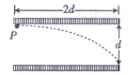
A．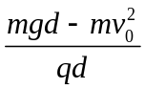 B．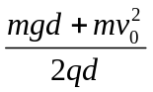
C．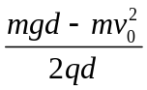 D．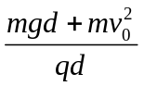

【参考答案】C
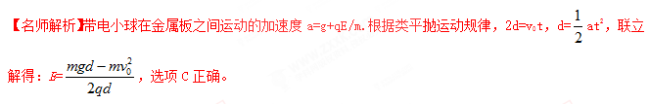2．(2016学易金卷押题题)如图所示，在xOy平面有匀强电场，一群质子从P点出发，可以到达圆O上任一个位置，比较圆上这些位置，发现到达圆与x轴正半轴的交点A点时，动能增加量最大，增加了60eV，已知圆的半径25cm，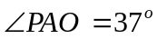。则匀强电场的电场强度是
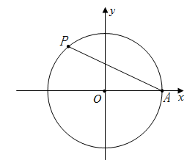
A.120V/m B. 187.5V/m
C. 150V/m D. 238.5V/m
【参考答案】 B
